Projektauftrag Modul 431

**Webseite**

Florian Elser und Noel Emele

Inhaltsverzeichnis

**Informieren1**

Geben Sie die Kapitelüberschrift ein (Stufe 2)2

Geben Sie die Kapitelüberschrift ein (Stufe 3)3

**Planen4**

Geben Sie die Kapitelüberschrift ein (Stufe 2)5

Geben Sie die Kapitelüberschrift ein (Stufe 3)6

**Entscheiden7**

Geben Sie die Kapitelüberschrift ein (Stufe 2)8

Geben Sie die Kapitelüberschrift ein (Stufe 3)9

**Realisieren10**

Geben Sie die Kapitelüberschrift ein (Stufe 2)11

Geben Sie die Kapitelüberschrift ein (Stufe 3)12

**Kontrollieren13**

Geben Sie die Kapitelüberschrift ein (Stufe 2)14

Geben Sie die Kapitelüberschrift ein (Stufe 3)15

**Auswerten16**

Geben Sie die Kapitelüberschrift ein (Stufe 2)17

Geben Sie die Kapitelüberschrift ein (Stufe 3)18

# Informieren

Als wir am Donnerstag mit dem Projekt endlich beginnen konnten, teilten wir zuerst die Arbeit auf. Noel übernahm das Gestalten der Dokumentation, während Florian ein Repositorie in Git für all unsere Dateien angelegt hat. Florian schaute nochmals in allen Unterlagen nach und informierte sich über IPERKA und was wir bei jedem Schritt machen müssen.

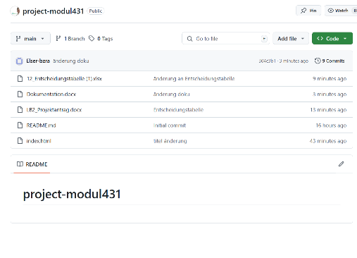

Währenddessen las Noel die Leistungsbeurteilung durch und teilte mir alle wichtigen Informationen mit.

# Planen

Als allererster schritt, fragten wir Herr Gehrig, was alles mit Planen gemeint sei. Er sagte wir müssen zwei Wireframes erstellen und diese dann mit der Entscheidungstabelle vergleichen